Ожоги от борщевика
Одним из наиболее опасных сорняков считается борщевик. Он относится к семейству Зонтичных. Не все эти растения ядовитые. Вредным для здоровья человека считается только одна разновидность — борщевик Сосновского. При воздействии сока растения на кожные покровы образуется сильный ожог.
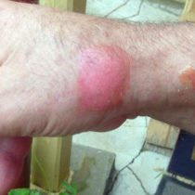
Отличить ядовитую разновидность сорняка от других видов можно по характерным волоскам фиолетового цвета, расположенным на стебле. Ожоги от борщевика довольно опасные. Схема их лечения прямо связана с тем, насколько сильно поражена кожа.
Механизмы возникновения ожога
После попадания на руку, ногу, лицо или другую часть тела начинает развиваться реакция. Последняя происходит последовательно, через четыре стадии. В общем виде механизм выглядит следующим образом:
- гиперемия на месте поражения;
- формирование отёка;
- возникновение волдыря, который заполнен жидкостью светлого оттенка;
- отслоение эпидермиса в месте ожога.
Сильное отслоение покровов кожи происходит, когда состояние пострадавшего серьёзно ухудшилось, и в организме снизились компенсаторные возможности. В итоге ожога клетки эпидермиса гибнут, а продукты распада попадают в кровь, что создаёт серьёзную интоксикацию.
Симптомы поражения
После попадания на эпидермис начинается воспалительный процесс. Его 1 симптом — покраснение кожи. Через несколько суток на поражённом участке появляется множество небольших пузырей. Последние быстро увеличивают свой размер, и со временем образуют один волдырь, выступающий на 6–10 мм над кожей. Выглядит он крайне неэстетично. Внутри новообразования происходит накапливание серозной жидкости. Если целостность волдыря не нарушить, болевой эффект не проявится.
Если повредить новообразование, формируется открытая рана. Появляется сильный болевой эффект. Рекомендуется сохранять целостность пузыря максимально долго. На четвёртый или пятый день напряжённость постепенно спадает. Верхняя часть новообразования прилипнет к нижней. На месте волдыря формируется корочка. Эта стадия ожога характеризуется сильным болевым эффектом.
На поражённом участке проявляется гипер- или гипопигментация. Иногда на месте ожога формируются рубцы.
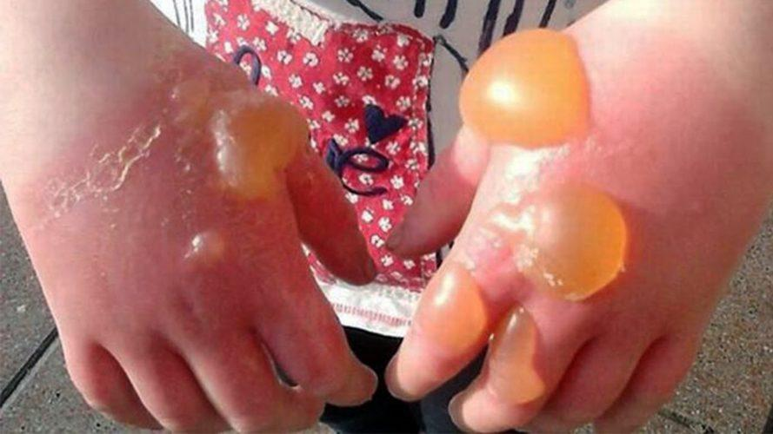
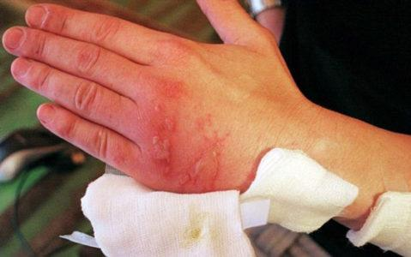

Болевой эффект продолжается 14–21 день. Затем начинается зуд. При этом у людей проявляются признаки интоксикации. Если отёчность слишком сильная, это приводит к обездвиживанию суставов. Наличие яда борщевика в организме проявляется в виде рвоты, лихорадочного состояния и повышения температуры.
Если обожжено свыше 80% кожного покрова, есть высокий риск смертельного исхода.
Скорее всего, после обращения к доктору будет назначено лечение в домашних условиях. В особо тяжёлых случаях нужна госпитализация. В целом процесс лечения ожогов от борщевика проходит довольно долго и неприятно.
Оказание первой помощи
После контакта с соком «геракловой травы» (народное название борщевика) необходимо действовать по следующему алгоритму:
- Вымойте поражённый участок эпидермиса водой с обычным хозяйственным мылом. Если сок попал на значительную область кожи, примите душ. Важно максимально смыть яд с поверхности тела. Во время мытья намыливайте кожу не менее трёх раз.
- Делайте примочки с фурацилином. Чтобы приготовить необходимый раствор, разведите в одном литре воды от четырёх до шести таблеток. Вымочите в полученной жидкости лоскут ткани из натуральных материалов и приложите к ожогу на 1/4 часа.
- Используйте мази на основе цинка. Наносите их на поражённый участок эпидермиса. Если под рукой нет мази, допустимо использовать цинксодержащую детскую присыпку.
- Чтобы ускорить заживление и снять воспаление, используйте лавандовое масло.
- Принимайте любое из средств против проявления аллергических реакций.
Закройте поражённое место плотной тканью, сложенной в несколько раз. Это позволит не допустить воздействия на рану солнечных лучей. Ожог от борщевика формируется только при условии реакции его сока и ультрафиолета.

